Collège des Dominicaines de notre Dame de la DélivẼrande – Araya-
Classe : CP Mai 2020 – 2ème semaine
Nom : ________________________

Orthographe
Révision du son « in »
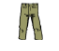
- Entoure le dessin quand tu entends le son [in] :

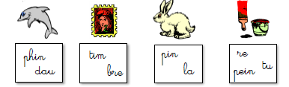
- Remets les syllabes en ordre puis écris le nom de chaque dessin :

……………………….. ………………………… ………………………. ………………………….

- Complète les mots avec : in , ain ou ein
Dem……. mat……, Al……. ira en tr…… chez son ami Mart…… . Julie porte une robe rouge avec une c…….ture noire. Elle fait de la p…….ture dans le jard…… .

Lecture
Manuel de lecture : lecture p 87 numéros 1 – 2 – 3

